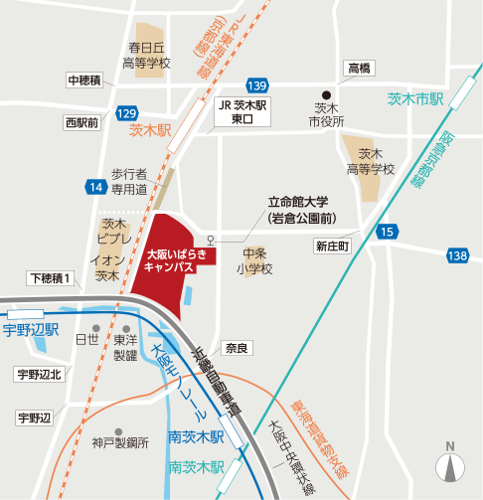　　　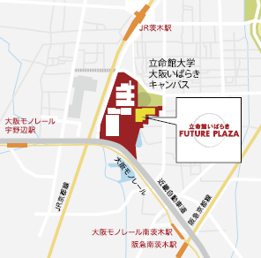

会場

立命館いばらきフューチャープラザイベントホール

スターバックス

岩倉公園

キャンパス内

スターバックスコーヒー店横に入口があります。(他、茨木商工会議所側にも

あります。)

**※キャンパス内は禁煙です。専用の駐輪場はありません。自転車、バイクでのご来場は、ご遠慮いただきますようお願いいたします**

**※キャンパス内は禁煙です。専用の駐輪場はありません。自転車、バイクでのご来場は、ご遠慮いただきますようお願いいたします**